**UNIVERSIDAD DE TARAPACÁ**



**FACULTAD DE INGENIERÍA**

Departamento de Ingeniería en Computación e Informática



**Home Farm**

**Formulación del proyecto**

**Autor(es): Pedro Araya A.**

**Gabriel Echeverría C.**

**Scarlett Oswald C.**

**Asignatura: Proyecto II**

**Profesor(es): Diego Aracena P.**

ARICA, 09 septiembre 2019

# Historial de Cambios

|  |  |  |  |
| --- | --- | --- | --- |
| **Fecha** | **Versión** | **Descripción** | **Autor(es)** |
| 20/09/2016 | 1.0 | Formulación de Proyecto | Pedro Araya  Gabriel Echeverría  Scarlett Oswald |

Índice

Historial de Cambios 2

Introducción 4

1.- Panorama General 5

1.1 Propósito 5

1.2 Objetivo General 5

1.3 Objetivos Específicos 5

1.4 Restricciones 5

1.5 Entregables del Proyecto 6

2.- Organización del Proyecto 7

2.1 Personal y entidades internas 7

2.2 Roles y responsabilidades 7

2.3 Mecanismos de Comunicación 8

3.- Planificación de los procesos de gestión 9

3.1 Planificación inicial del proyecto 9

3.1.1 Planificación de estimaciones 9

3.1.2 Planificación de Recursos Humanos 12

3.2 Lista de Actividades 12

3.3 Planificación de la asignación de Riesgos 14

3.4 Aspectos Éticos 15

Conclusión 16

Bibliografía 17

# Introducción

Las plantas absorben los minerales esenciales por medio de iones inorgánicos disueltos en el agua y minerales que se encuentran dentro de ellas. En condiciones naturales, el suelo en sí no es esencial para que la planta crezca. Cuando los nutrientes minerales de la tierra se disuelven en el agua, las raíces de las plantas son capaces de absorberlos. Con este principio nace la hidroponía o cultivo sin suelo.

La hidroponía evita los impedimentos o limitaciones que representa el suelo en la agricultura convencional, ya que, este no depende del tipo de tierra donde se encuentre el cultivo, además este aprovecha al máximo los recursos que se utilizan. El uso de sustratos sobre el sistema hidropónico permite un control total sobre los factores que afectan el desarrollo de la planta, como humedad, oxigenación y nutrición. Actualmente la hidroponía está alcanzando un gran auge en los países donde las condiciones para la agricultura resultan adversas. [1]

Uno de los sistemas hidropónicos más populares es el de NFT (Nutrient Film Technique), el cual consiste en un sistema recirculante en el que se reutiliza el agua y los sustratos utilizados en los cultivos en un contenedor. Este sistema se basa principalmente en la reducción de costos y comprende una serie de diseños.

El manejo de estos sistemas requiere cierto autonomismo, ya que, se tienen que considerar múltiples factores como; calidad del agua, la temperatura, el ph, la conductividad eléctrica, el oxígeno en la solución nutritiva, entre otros. Estos factores deben estar dentro de umbrales determinados y los cultivos ser nutridos a ciertas horas dependiendo de la temperatura o humedad y temporada, por lo cual es necesario tener el control de estos parámetros. [2]

El proyecto consiste en elaborar un sistema hidropónico NFT casero autónomo, el cual sea sintonizado mediante IoT (Internet de las cosas), el cual consiste en un sistema de dispositivos cotidianos interconectados con la capacidad de transferir datos a través de una red, sin requerir la interacción de un tercero (humano) [3].

# 1.- Panorama General

## 1.1 Propósito

El propósito del proyecto es desarrollar un sistema hidropónico autónomo para uso doméstico que funcione mediante internet de las cosas, de uso transportable y sencillo.

## 1.2 Objetivo General

* Elaborar y desarrollar un sistema hidropónico casero que sea sintonizado y que funcione de forma autónoma.

## 1.3 Objetivos Específicos

* Diseñar y elaborar una maqueta experimental funcional de un sistema hidropónico NFT.
* Desarrollar un algoritmo que resuelva las necesidades de los cultivos mediante el uso del microcontrolador.
* Desarrollar una aplicación móvil que sintonice el sistema hidropónico.
* Realizar pruebas experimentales y analizar los resultados.

## 1.4 Restricciones

|  |  |
| --- | --- |
| **Restricción** | **Descripción** |
| Tiempo | Se tiene un plazo de 4 meses para desarrollar el proyecto. |
| Materiales | Los materiales para la elaboración de la maqueta deben ser reciclables. |
| Tamaño de la maqueta | La superficie de la maqueta no debe superar el medio metro cuadrado. |
| Presupuesto | El costo de la construcción de la maqueta no debe superar los $10.000 pesos. |

## 1.5 Entregables del Proyecto

|  |  |
| --- | --- |
| **Entregables** | **Fecha de entrega** |
| Bitácora | Por cada sesión de trabajo. |
| Diseño de la maqueta | 27/08/2019 |
| Maqueta experimental | 03/09/2019 |
| Formulación del Proyecto | 10/09/2019 |
| Informe de Avance | 15/10/2019 |
| Manual de Usuario | 26/11/2019 |
| Informe Final | 26/11/2019 |
| Aplicación | 26/11/2019 |

# 2.- Organización del Proyecto

## 2.1 Personal y entidades internas

|  |  |
| --- | --- |
| **Rol** | **Descripción** |
| Líder | Organiza el equipo e inspecciona el avance del proyecto. |
| Desarrollador | Personal encargado del análisis y diseño del software, utilizando las tecnologías y técnicas establecidas. |
| Secretaria | Encargado de realizar los informes de avances, bitácoras y publicación de los avances. |
| Programador | Personal encargado implementar los diseños para el software. |

## 2.2 Roles y responsabilidades

|  |  |
| --- | --- |
| **Rol** | **Responsable** |
| Líder/Desarrollador | Pedro Araya |
| Programador | Gabriel Echeverría |
| Secretaria | Scarlett Oswald |

## 

## 2.3 Mecanismos de Comunicación

Para tener una comunicación constante entre el equipo del proyecto se decidió usar la aplicación móvil “Whatsapp” para poder avisar sobre cualquier problema que presente durante el periodo en que se desarrolle el proyecto.

Para las reuniones extraordinarias realizadas se utilizará discord como medio de comunicación con chat de voz en vivo, y en caso de las reuniones presenciales se solicitará una sala del departamento de la carrera.



Whatsapp Discord

# 3.- Planificación de los procesos de gestión

## 3.1 Planificación inicial del proyecto

### 3.1.1 Planificación de estimaciones

|  |  |  |
| --- | --- | --- |
| **Materiales para maqueta experimental** | | |
| **Nombre** | **Cantidad** | **Costo** |
| Tubo PVC (110 mm) | 1 | $1.800 |
| Tapa PVC (110 mm) | 1 | $800 |
| Tubo PVC ( 20 mm ) | 1 | $530 |
| Tubo PVC (32 mm) | 1 | $1.000 |
| Manguera de agua | 1 | $500 |
| Contenedor de agua | 1 | $2.000 |
| Bandeja de torta | 1 | $670 |
| Bomba de Agua | 1 | $9.000 |
| Válvula Solenoide | 1 | $3.500 |
| Mica transparente | 2 | $300 |
| Total: | | $20.100 |

|  |  |
| --- | --- |
| **Hardware** | |
| **Nombre** | **Costo** |
| Relay | $2.500 |
| Sensor de flujo de agua | $6.600 |
| Sensor Humedad (DHT22 ) | $2.000 |
| Sensor temperatura (para el agua) | $2.600 |
| Sensor pH | $20.000 |
| Sensor EC | $13.000 |
| Raspberry-Pi | $40.000 |
| Total: | $86.700 |

Software de uso libre:

* Python
* Visual Studio Code
* RedMine
* Google Drive
* LucidChart

|  |  |  |  |  |
| --- | --- | --- | --- | --- |
| **Horas Persona** | | | | |
| 6 horas x 17 semanas = 102 horas  3 horas extras x 17 semanas = 51 horas extras | | | | |
| **Rol** | **Líder** | **Secretaria** | **Desarrollador** | **Programador** |
| 1 hora | $10.000 | $3.500 | $7.500 | $5.000 |
| 1 hora extra | $7.000 | $2.500 | $4.200 | $3.500 |
| Total 17 semanas | $1.377.000 | $484.500 | $979.200 | $688.500 |
| Total: | $3.529.200 | | | |

|  |  |
| --- | --- |
| **Total** | |
| Materiales | $20.100 |
| Hardware | $86.700 |
| Horas Persona | $3.529.200 |
| Total: | $3.636.000 |

### 3.1.2 Planificación de Recursos Humanos

|  |  |
| --- | --- |
| **Rol** | **Cantidad** |
| Líder | 1 |
| Programador | 1 |
| Secretaria | 1 |
| Desarrollador | 1 |

## 3.2 Lista de Actividades

Diseño y construcción de la maqueta:

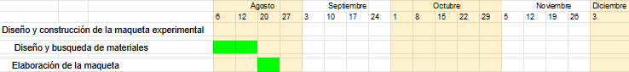

Responsable: Equipo de trabajo.

Documentación del proyecto:

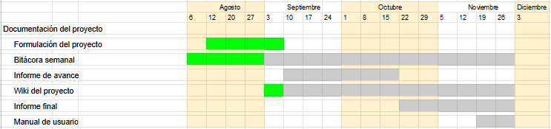

Responsable: Scarlett Oswald.

Investigaciones para el desarrollo del proyecto:

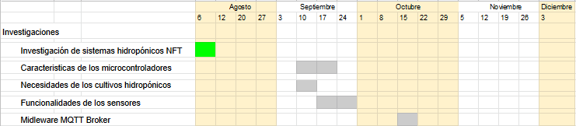

Responsable: Equipo de trabajo.

Análisis y diseño:

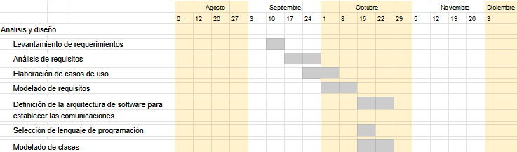

Responsable: Pedro Araya.

Implementación de Home Farm:

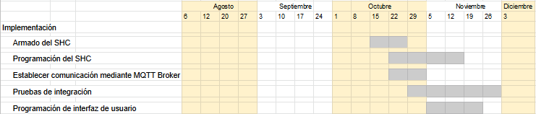

Responsable: Gabriel Echeverría.

## 3.3 Planificación de la asignación de Riesgos

El nivel de impacto de los riesgos pronosticados se clasificó desde el nivel Catastrófico(1) - Crítico(2) - Marginal(3) - Despreciable(4), tomando el nivel Catastrófico como el más grave y el Despreciable el más leve.

|  |  |  |  |
| --- | --- | --- | --- |
| **Riesgos** | **Probabilidad de ocurrencia** | **Nivel de Impacto** | **Acción Remedial** |
| Daño en la maqueta. | 10% | 1 | Decidir un horario durante la semana para reparar la maqueta. |
| Daño de componentes principales o secundarios del sistema hidropónico. | 5% | 2 | Reemplazo de los componentes dañados. |
| Ausencia de un (os) integrante(s) en la junta de trabajo. | 5% | 3 | Distribuir las tareas equitativamente del miembro faltante dependiendo de cada una de sus capacidades. |
| Salida de un integrante del equipo. | 5% | 2 | Repartir las tareas de dicha persona con el resto de los miembros del equipo. |
| Atraso de actividad(es). | 20% | 3 | Enfocarse en las actividades atrasadas en horarios extras. |

## 3.4 Aspectos Éticos

Los ingenieros de software deberán comprometerse a convertir el análisis, especificación, diseño, implementación, pruebas y mantenimiento de software en una profesión respetada y benéfica. De acuerdo con su compromiso con la salud, seguridad y bienestar social, los ingenieros de software deberán sujetarse a los ocho principios siguientes:

**1. Sociedad.** Los ingenieros de software actuarán en forma congruente con el interés social.

**2. Cliente. y empresario.** Los ingenieros de software actuarán de manera que se concilien los mejores intereses de sus clientes y empresarios, congruentemente con el interés social.

**3. Producto.** Los ingenieros de software asegurarán que sus productos y modificaciones correspondientes cumplen los estándares profesionales más altos posibles.

**4. Juicio.** Los ingenieros de software mantendrán integridad e independencia en su juicio profesional.

**5. Administración.** Los ingenieros de software gerentes y líderes promoverán y se suscribirán a un enfoque ético en la administración del desarrollo y mantenimiento de software.

**6. Profesión**. Los ingenieros de software incrementarán la integridad y reputación de la profesión congruentemente con el interés social.

**7. Colegas.** Los ingenieros de software apoyarán y serán justos con sus colegas.

**8. Personal.** Los ingenieros de software participarán toda su vida en el aprendizaje relacionado con la práctica de su profesión y promoverán un enfoque ético en la práctica de la profesión.

© 1999 Derechos Reservados 1999. Institute of Electrical and Electronics Engineers, Inc. Y Association for Computing Machinery, Inc. [4]

# Conclusión

Como se sabe, en el mundo de los proyectos aparecen, obstáculos oportunidades y nuevos retos. Es necesario tomar decisiones acertadas para cada etapa del proyecto, por lo cual el presente informe se toman las medidas necesarias para poder ejecutarlo de manera eficiente, organizada y con los mínimos problemas posibles.

Se espera que Home Farm, sea un proyecto innovador al nivel de los sistemas hidropónicos industriales, sin embargo, que este sea para el uso doméstico y asequible para las personas. De esta manera fomentar el cultivo de vegetales en casa, para tener una vida saludable.

# Bibliografía

[1] Anónimo. Construye tus propios sistemas hidropónicos. [online]

Available: <http://www.homehydrosystems.com/index.html>

[2]       Anónimo. ¿Qué es el sistema NFT? [Online]

Available: <https://agriculturers.com/aprende-sobre-el-sistema-hidroponia-nft/>

[3] I. Wigmore. (2007, Agosto). Internet de las cosas (IoT). [online]

Available:<https://searchdatacenter.techtarget.com/es/definicion/Internet-de-las-cosas-IoT>

[4] © 1999 Derechos Reservados 1999. Institute of Electrical and Electronics   
 Engineers, Inc. Y Association for Computing Machinery, Inc.

Available: <https://ethics.acm.org/wp-content/uploads/2016/07/SE-code-spn.pdf>